 | PROPOSAL PROYEK AKHIR

Chatbot Manajemen Test Case QA
Dengan Context Recognition

Muhammad Hafid Azis
NRP. 3121600055

DOSEN PEMBIMBING

Nana Ramadijanti, S. Kom., M. Kom.
NIP. 197111091998022001

Nur Rosyid Mubtadai, S. Kom., M. T.
NIP. 197403182001121005

PROGRAM STUDI SARJANA TERAPAN
TEKNIK INFORMATIKA
DEPARTEMEN TEKNIK INFORMATIKA DAN KOMPUTER
POLITEKNIK ELEKTRONIKA NEGERI SURABAYA

(Halaman ini sengaja dikosongkan)
 | PROPOSAL PROYEK AKHIR

Chatbot Manajemen Test Case QA
Dengan Context Recognition

Muhammad Hafid Azis
NRP. 3121600055

DOSEN PEMBIMBING

Nana Ramadijanti, S. Kom., M. Kom.
NIP. 197111091998022001

Nur Rosyid Mubtadai, S. Kom., M. T.
NIP. 197403182001121005

PROGRAM STUDI SARJANA TERAPAN
TEKNIK INFORMATIKA
DEPARTEMEN TEKNIK INFORMATIKA DAN KOMPUTER
POLITEKNIK ELEKTRONIKA NEGERI SURABAYA
2024

(Halaman ini sengaja dikosongkan)

DAFTAR ISI

DAFTAR ISI V
DAFTAR GAMBAR VII
DAFTAR TABEL VIII
BAB 1 PENDAHULUAN 1
1.1 LATAR BELAKANG 1
1.2 PERMASALAHAN 2
1.3 TUJUAN 3
1.4 MANFAAT 3
1.5 SISTEMATIKA PENULISAN 4
Bab 1 Pendahuluan 4
Bab 2 Kajian Pustaka 4
Bab 3 Deskripsi Sistem 4
Bab 4 Eksperimen dan Analisis 4
Bab 5 Penutup 4
BAB 2 KAJIAN PUSTAKA 5
2.1 DESKRIPSI PERMASALAHAN 5
2.2 TEORI PENUNJANG 6
2.2.1 Software Testing 6
2.2.2 Software Quality Assurance 7
2.2.3 Test Case 7
2.2.4 Chatbot 8
2.2.5 Text Mining 9
2.2.6 Context Recognition (Contextual) 11
2.2.7 Cosine Similarity 11
2.2.8 Basis Data Vektor 12
2.2.9 Google Spreadsheets 13
2.2 PENELITIAN TERKAIT 13
2.3.1 Knowledge Based Chatbot With Context Recognition 13
2.3.2 Aplikasi Penilaian Ujian Essay Otomatis Menggunakan Metode Cosine Similarity 14
2.3.3 Penerapan Metode Cosine Similarity Dalam Aplikasi Chatbot Layanan Wisata Di Wilayah Malang 14
BAB 3 DESKRIPSI SISTEM 17
3.1 DESKRIPSI SOLUSI 17
3.2 DESAIN SISTEM 18
3.2.1 DATASET 20
3.2.1.1 PERUBAHAN FORMAT DATASET 21
3.2.2 PREPROCESSING 23
3.2.7 TEXT VEKTORIZING 23
3.2.8 PENCARIAN RESPONS (CONSINE SIMILARITY 24
3.2.9 MOCKUP APLIKASI 24
3.2.10 TIMELINE PENGERJAAN 25
DAFTAR PUSTAKA 26

DAFTAR GAMBAR

Gambar 3. 1 Desain Sistem Alur Kerja Platform 18
Gambar 3. 2 Gambaran Step Precosessing 19
Gambar 3. 3 Dokumen Test Case Tim QA Agree 21
Gambar 3. 4 Contoh format dataset 22
Gambar 3. 5 Preprocessing 23
Gambar 3. 6 Gambaran tampilan aplikasi 1 24
Gambar 3. 7 Gambaran tampilan aplikasi 2 25
Gambar 3. 8 Timeline pengerjaan projek akhir 25

DAFTAR TABEL

Tabel 2. 1: Tabel Perbandingan Metode dengan Penelitian Terkait 14

Tabel 3. 1: Tabel Jumlah Dataset Test Case QA Agree 20

(Halaman ini sengaja dikosongkan)

PENDAHULUAN

LATAR BELAKANG
Pengembangan perangkat lunak adalah proses yang kompleks dan melibatkan berbagai tahap pengujian untuk memastikan kualitas dan keandalannya. Tim Quality Assurance (QA) memiliki peran penting dalam mengidentifikasi dan memperbaiki cacat perangkat lunak sebelum dirilis kepada pengguna.[1] Salah satu elemen kunci dalam proses pengujian ini adalah pembuatan test case. Test case merupakan serangkaian kondisi atau variabel yang digunakan untuk memastikan bahwa suatu fitur perangkat lunak berfungsi sesuai dengan yang diharapkan. Tim QA membuat test case untuk memastikan setiap fitur berfungsi dengan baik dan pembaruan kode tidak merusak fungsionalitas yang ada.
Seiring berkembangnya sebuah perangkat lunak test case mengalami peningkatan yang signifikan, karena setiap fitur yang dikembangkan pasti membutuhkan pengujian, yang didalamnya terdapat case case untuk menguji fitur tersebut . Sejalan dengan hal tersebut, dengan bertambahnya fitur dan kompleksitas perangkat lunak, jumlah test case yang harus dikelola pun semakin menumpuk. Ini menimbulkan tantangan dalam manajemen dan pencarian test case yang relevan. Seperti halnya yang terjadi pada tim Quality Assurance (QA) PT Telkom Indonesia Tribe Agree, dokumen test case saat ini dikelola dengan sistem manual menggunakan Google Docs. Sistem pengelolaan test case secara manual menimbulkan tantangan baru, terutama dalam mencari dan mengelola test case ketika jumlahnya sudah sangat besar. Test case yang tidak terorganisir dengan baik dapat menyebabkan penurunan efisiensi tim QA, peningkatan waktu pengujian, dan potensi terlewatnya bug dalam perangkat lunak.
Untuk mengatasi masalah ini, dibutuhkan solusi teknologi yang dapat mempermudah tim QA dalam manajemen dan pencarian test case. Pengembangan chatbot menjadi solusi yang tepat untuk menghadapi tantangan ini. Chatbot dapat membantu tim QA dalam mengelola dan mencari test case dengan lebih efisien, mengurangi kebutuhan untuk pencarian manual, dan mempercepat proses pengujian. Dengan adanya chatbot ini, proses manajemen test case yang sebelumnya sulit dan memakan waktu dapat menjadi lebih teratur dan efisien. Hal ini akan mendukung QA tester dalam menjalankan tugasnya dengan lebih baik, serta membantu menciptakan perangkat lunak yang lebih berkualitas dan bebas dari bug.

1.2 PERMASALAHAN
Penelitian ini dilatarbelakangi oleh beberapa permasalahan yang dihadapi oleh tim QA di PT Telkom Indonesia Tribe Agree, permasalahan utama yang ditemui adalah kurang efektifnya manajemen dokumen test case. Dengan menumpaknya jumlah test case saat ini dan manajemen pencarian test case secara manual menyebabkan kesulitan bagi tim QA dalam mencari dan mengelola test case yang relevan dan sesuai dengan kebutuhan pengujian. Saat ini terdapat 14 produk yang yang dijalankan, dengan total test case mencapai 2.298 case, rincian produk dan total test case dapat dilihat pada tabel 3.1.
Pencarian test case yang tersedia masih bergantung pada pencarian manual di dalam dokumen Google Docs test case, seorang QA harus mencari satu persatu test case yang dimaksud diantara tumpukan data test case yang tersedia. Proses pencarian manual ini menyebabkan pengujian menjadi tidak efisien, seiring dengan meningkatnya kompleksitas fitur-fitur perangkat lunak yang dikembangkan dan jumlah test case juga semakin bertambah. Keadaan ini memerlukan sistem manajemen yang lebih canggih dan cepat untuk menangani volume test case yang besar dan kompleks.
Tim QA PT Telkom Indonesia membutuhkan solusi yang tidak hanya dapat mengotomatisasi pencarian dan pengelolaan test case, tetapi juga mampu memberikan respons yang akurat dan cepat sesuai dengan kebutuhan pengujian. Oleh karena itu, diperlukan sebuah sistem yang mampu memberikan manajemen test case yang lebih terstruktur dan efisien, mengurangi waktu pencarian, serta meningkatkan produktivitas dan kepuasan tim QA dalam melaksanakan tugas mereka.

1.3 TUJUAN
Dalam proyek akhir ini, kami berupaya mengembangkan sebuah chatbot yang mampu membantu tim QA di Agree Telkom Indonesia dalam mengatasi tantangan manajemen dan pencarian test case yang semakin kompleks. Selama ini, proses pencarian test case dilakukan secara manual melalui Google Docs atau Google Sheets, yang tidak efisien dan memakan waktu cukup lama. Untuk mengatasi masalah ini, penelitian ini bertujuan untuk mengembangkan sebuah chatbot yang dapat mengorganisir dan mencari test case secara lebih efektif.
Chatbot ini akan dibangun dengan menggunakan metode Text Preprocessing, dan Cosine Similarity. Metode Cosine Similarity dipilih karena kemampuannya yang unggul dalam mengukur kemiripan antara teks, memungkinkan chatbot untuk memahami pertanyaan dari tim QA meskipun menggunakan kata-kata yang berbeda dari dataset.[2] Dengan demikian, chatbot akan mampu memberikan jawaban yang lebih akurat dan relevan, sesuai dengan konteks pengujian yang sedang berlangsung.
Dengan penerapan metode Cosine Similarity dapat memberikan respons yang lebih sesuai dengan kebutuhan pengujian, meskipun terdapat perbedaan dalam penggunaan kata. Chatbot yang dikembangkan diharapkan dapat menjadi solusi efektif bagi tim QA di Agree Telkom Indonesia, membantu mereka dalam mengelola dan mencari test case dengan lebih efisien dan akurat.

1.4 MANFAAT
Hasil dari penelitian ini diharapkan dapat memberikan berbagai manfaat yang signifikan untuk tim QA di Agree Telkom Indonesia. Chatbot ini akan meningkatkan produktivitas tim QA dengan mengotomatisasi proses pencarian dan pengelolaan test case. Dengan otomatisasi ini, tim QA tidak perlu lagi menghabiskan waktu dan tenaga untuk proses manual yang memakan waktu, sehingga mereka dapat fokus pada tugas-tugas yang lebih strategis dan mendukung pengujian perangkat lunak.
Selain itu, chatbot ini diharapkan dapat meningkatkan pengalaman pengguna dengan menyediakan jawaban yang relevan dan akurat secara real-time. Dengan cara ini, tim QA akan mendapatkan informasi yang mereka butuhkan dengan cepat dan tepat, sehingga meningkatkan kepuasan mereka dalam berinteraksi dengan sistem dan memperbaiki efisiensi dalam proses pengujian.

1.5 SISTEMATIKA PENULISAN
Sistematika penulisan dalam penyusunan buku proyek akhir ini adalah sebagai berikut:

Bab 1 Pendahuluan
Pada bab ini berisi tentang latar belakang, perumusan masalah, batasan masalah, tujuan, sasaran, serta sistematika pembahasan dari penelitian ini.

Bab 2 Kajian Pustaka
Bab ini membahas mengenai hasil studi literatur yang dilakukan, penelitian terkait yang berkaitan dengan penyelesaian proyek akhir. Studi literatur dilakukan pada media buku ataupun sumber sumberlainnya.

Bab 3 Deskripsi Sistem
Bab ini membahas mengenai perencanaan sistem, meliputi perancangan hirarki, perancangan proses, dan perancangan pengguna interface. Selain itu juga meliputi pembahasan arsitektur dari sistem yang akan dibuat.

Bab 4 Eksperimen dan Analisis
Penjelasan tentang apa saja yang dibahas pada Bab 4. Penjelasan memuat bagian-bagian penting pada Eksperimen dan Analisis.

Bab 5 Penutup
Penjelasan mengenai apa saja yang dibahas pada pada Bab 5. Penjelasan memuat bagian-bagian penting pada Penutup.

KAJIAN PUSTAKA

DESKRIPSI PERMASALAHAN
Dalam pengembangan perangkat lunak, proses pengujian perangkat lunak sangat penting untuk memastikan bahwa produk perangkat lunak berfungsi dengan baik. Pengujian, atau testing adalah proses yang dilakukan untuk mencari kesalahan atau kekurangan dalam sistem atau komponen dengan tujuan memastikan bahwa produk akhir sesuai dengan spesifikasi yang telah ditentukan dan memenuhi kebutuhan pengguna. Software Quality Assurance (QA) adalah peran yang sangat krusial untuk memastikan bahwa produk yang dihasilkan memenuhi standar kualitas yang telah ditetapkan. Salah satu tugas utama yang digunakan oleh tim QA untuk mencapai tujuan ini adalah dengan membuat test case. Setiap kali ada perubahan atau penambahan fitur dalam perangkat lunak, test case digunakan oleh tim QA untuk mendeteksi adanya bug. Dengan demikian, test case merupakan alat penting bagi tim QA dalam menjaga kualitas dan stabilitas perangkat lunak.
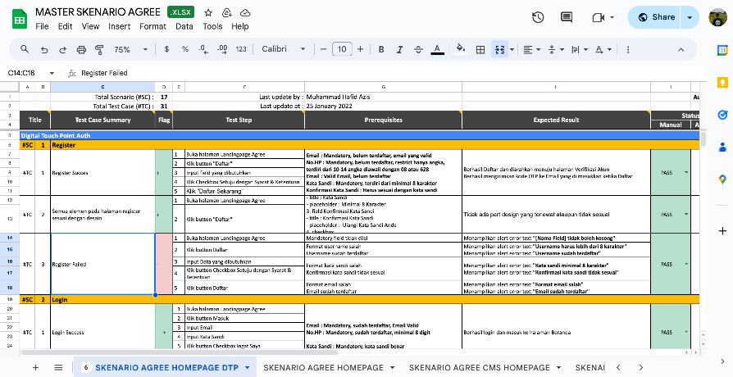
Gambar 2. 1: Dokumen Test Case QA Agree
Pada gambar 2.1 ditampilkan dokumen test case QA Agree. Pada dokumen tersebut terdapat kumpulan test case beserta berbagai macam atribut pengujiannya seperti test step (langkah pengujian), prerequisites (prasyarat pengujian) dan expected result (ekspektasi pengujian). Masing masing atribut pengujian saling berhubungan dengan test case, dan dibutuhkan oleh QA saat melakukan pengujian.
Namun dalam prakteknya, tim QA Agree Telkom Indonesia yang bertanggung jawab atas pengujian perangkat lunak menghadapi beberapa permasalahan signifikan terkait pengelolaan test case. Seiring dengan bertambahnya fitur dan peningkatan kompleksitas perangkat lunak, jumlah test case yang harus dikelola oleh tim QA juga semakin bertambah. Test case yang menumpuk dan tidak terorganisir dengan baik menyebabkan kesulitan dalam mencari dan mengelola test case yang relevan dengan kebutuhan pengujian. Ditambah saat ini pencarian test case tersebut masih dilakukan secara manual dalam sebuah dokumen, ketidakmampuan dengan cepat menemukan test case yang sesuai dapat memperlambat proses pengujian dan mengakibatkan penurunan efektivitas tim QA.
Seiring dengan semakin kompleksnya fitur-fitur dalam perangkat lunak, jumlah dan kompleksitas test case juga meningkat. Ini menciptakan tantangan baru dalam hal pengelolaan dan pencarian test case, yang memerlukan sistem yang lebih canggih untuk menangani volume data yang besar dan kebutuhan pengujian yang semakin rumit. Tanpa alat bantu yang tepat, tim QA akan kesulitan untuk mengikuti perkembangan ini yang dapat menghambat kecepatan dan kualitas pengujian.

2.2 TEORI PENUNJANG
Berikut adalah beberapa teori penunjang yang berhubungan dengan penelitian ini:

2.2.1 Software Testing
Software Testing adalah proses menjalankan sebuah sistem oleh seorang penguji perangkat lunak dengan tujuan menghasilkan kasus uji dan mendeteksi bug atau kesalahan pada perangkat lunak tersebut.[3] Proses pengujian ini bisa dilakukan secara manual atau otomatis. Pengujian manual dilakukan tanpa menggunakan alat atau tools, merupakan metode tradisional yang harus dilalui setiap perangkat lunak sebelum bisa dilakukan pengujian otomatis. Dalam pengujian manual, penguji menyiapkan dan mengeksekusi kasus uji untuk mengidentifikasi cacat pada perangkat lunak. Sementara itu, pengujian otomatis dilakukan dengan menggunakan bahasa scripting seperti Python, JavaScript, atau Tool Command Language untuk mengotomatisasi proses pengujian[4].

2.2.2 Software Quality Assurance
Software Quality Assurance (SQA) merupakan proses untuk memastikan bahwa perangkat lunak atau aplikasi yang direncanakan dari awal dievaluasi meliputi standar produk,proses dan prosedur dalam aplikasi[1]. Software Quality Assurance juga dapat memastikan bahwa standar proses dan prosedur yang dibuat sesuai dengan Software Development Life Cycle (SDLC) pada saat proses planning atau perencanaan.
Pada Software Quality Assurance orang yang melakukan pekerjaan ini dinamai Quality Assurance Tester (QA Tester) yang bertugas untuk membuat alur pengujian,membuat laporan pengujian, memberikan masukan aplikasi yang diuji dan banyak lainnya. Untuk pekerjaan ini dibutuhkan kemampuan kemampuan sebagai berikut:

1. Mindset Pengujian
2. Analisa dan pengujian fungsional
3. Perbaikan proses
4. Perbaikan performa
5. Otomatisasi
6. User Acceptance Test.

2.2.3 Test Case
Test case merupakan kasus uji atau sekumpulan prosedur test yang memuat kondisi operasi yang dibutuhkan untuk melakukan pengujian sistem bersamaan dengan hasil yang diharapkan dari proses operasi tersebut.[4] Seorang software tester diharapkan dapat membuat test case sebagai panduan untuk mendeteksi sistem dari kegagalan dan menuliskan hasil uji.
Dalam hal pembuatan test case tidak terdapat template khusus yang secara spesifik harus diikuti namun biasanya terdiri dari komponen utama seperti section modul yang berisi nama uji kasus atau test id yang berisi kode uji kasus, section precondition berisi kondisi sebelum melakukan uji kasus, section test step berisi langkah uji kasus dan section result berisi hasil dari uji kasus. Test Case dapat dibuat menggunakan tool Microsoft Excel ataupun google spreadsheet.[5]

2.2.4 Chatbot
Chatbot adalah program komputer yang dirancang untuk meniru percakapan dengan pengguna manusia, terutama melalui internet. Mereka mampu membalas email, mengirim pesan, dan secara mandiri mengotomatiskan bantuan dengan menggunakan campuran software komputer [8]. Chatbot sering kali menjadi solusi alternatif untuk layanan pelanggan, bantuan situs web, dan lain lain [9]. Tujuan utama chatbot adalah meyakinkan pengguna bahwa mereka sedang berinteraksi dengan manusia, bukan mesin [10]. Chatbot yang menggunakan machine learning juga sering disebut sebagai smart bot yang dapat menangani permintaan dalam bahasa natural yang bebas, tidak sebatas perintah yang sudah ditentukan polanya.
Perkembangan Chatbot mengalami kemajuan, terdapat beberapa kategori yang dapat menjadi panduan untuk fitur dan fungsi chatbot. Kategori pertama adalah "Goal Based" yang membagi chatbot berdasarkan tujuannya, seperti chatbot berbasis aktivitas, percakapan, dan informasi. Kategori kedua adalah "Knowledge Based" yang membedakan chatbot berdasarkan pengetahuan yang dimiliki, apakah bersifat terbuka atau tertutup. Kategori ketiga adalah "Service Based" yang membagi chatbot berdasarkan penggunaannya, seperti chatbot antar-pribadi, intra-pribadi, dan antar-agensi. Terakhir, kategori "Response Generated-Based" membedakan chatbot berdasarkan cara mereka memberikan tanggapan, seperti model berbasis template, generatif, pencarian, dan mesin pencari. Dengan memahami kategori-kategori ini, pengembang chatbot dapat merancang dan membangun chatbot yang sesuai dengan kebutuhan dan tujuan penggunaan[10].

2.2.5 Text Mining
Text mining adalah proses ekstraksi informasi yang berguna dari teks yang tidak terstruktur atau semi-terstruktur. Tujuan utama dari text mining adalah untuk menganalisis, mengelompokkan, dan mengungkap pola atau wawasan dari dokumen teks. Dengan menggunakan teknik-teknik pemrosesan bahasa alami (natural language processing) dan algoritma data mining, text mining dapat mengidentifikasi entitas, hubungan antara entitas, sentimen, topik, dan tren dalam teks.
Salah satu implementasi text mining adalah tahap text preprocessing. Text preprocessing adalah tahapan dimana aplikasi melakukan seleksi data yang akan diproses pada setiap dokumen. Proses text preprocessing terdiri 7 dari :

- Case Folding
Case folding adalah salah satu bentuk text preprocessing yang paling sederhana dan efektif meskipun sering diabaikan. Tujuan dari case folding untuk mengubah semua huruf dalam dokumen menjadi huruf kecil[6]. Sementara itu, karakter lain yang bukan termasuk huruf dan angka, seperti tanda baca dan spasi akan diabaikan[7].
Contoh:
- Sebelum: “Apakah CHATBOT Dapat Berkomunikasi? ”
- Sesudah: “apakah chatbot dapat berkomunikasi?

- Remove Punctuation
Remove punctuation adalah salah satu langkah penting dalam text preprocessing yang bertujuan untuk membersihkan teks dari karakterkarakter yang tidak relevan dan mempermudah proses analisis teks selanjutnya. Proses remove punctuation biasanya dilakukan dengan cara menghapus tanda baca seperti koma, titik, tanda seru, tanda tanya, tanda kurung, tanda petik, dan sebagainya.
Contoh:
- Sebelum: “apakah chatbot dapat berkomunikasi? ”
- Sesudah: “apakah chatbot dapat berkomunikasi “

- Stripping
Stripping adalah proses penghapusan spasi putih berlebih dari teks. Spasi putih berlebih meliputi spasi ganda, tab, newline character, dan karakter whitespace lainnya yang tidak diperlukan. Proses ini bertujuan untuk membuat teks lebih konsisten dan memudahkan proses selanjutnya.
Contoh:
- Sebelum: “apakah chatbot dapat berkomunikasi “
- Sesudah: “apakah chatbot dapat berkomunikasi“

- Tokenizing
Tokenizing adalah proses pemisahan teks menjadi potongan-potongan yang disebut sebagai token untuk kemudian dianalisa. Kata, angka, simbol, tanda baca dan entitas penting lainnya dapat dianggap sebagai token[6].
Contoh:
- Sebelum: “apakah chatbot dapat berkomunikasi“
- Sesudah: ['apakah', 'chatbot', 'dapat', 'berkomunikasi']

- Filtering
Filtering adalah tahap mengambil kata-kata penting dari hasil token[6]. Kata umum yang biasanya muncul dan tidak memiliki makna disebut dengan stopword, misalnya penggunaan kata penghubung seperti 8 “dan, yang, setelah, apakah, dapat, dan lainnya”. Penghilangan stopword ini dapat mengurangi ukuran index dan waktu pemrosesan[7].
Contoh:
- Sebelum: ['apakah', 'chatbot', 'dapat', 'berkomunikasi']
- Sesudah: ['chatbot', 'berkomunikasi']

- Stemming
Stemming adalah proses mengubah kata ke bentuk dasarnya. Misalnya kata “mendengarkan”, “dengarkan”, “didengarkan” akan ditransformasi menjadi kata “dengar”[6]. Selain itu juga untuk melakukan pengelompokan kata-kata lain yang memiliki kata dasar dan arti yang serupa namun memiliki bentuk yang berbeda karena mendapatkan imbuhan yang berbeda pula[7].
Contoh:
- Sebelum: ['chatbot', 'berkomunikasi']
- Sesudah: ['chatbot', 'komunikasi']

2.2.6 Context Recognition (Contextual)
Context Recognition atau Contextual adalah kemampuan sistem atau model untuk memahami dan mempertimbangkan konteks dalam memberikan respons atau memproses informasi. Dalam pemrosesan bahasa alami, pengenalan konteks sangat penting untuk menghasilkan jawaban yang relevan dan tepat. Misalnya, dalam analisis teks, memahami konteks dapat membantu model menangkap makna yang lebih dalam dari kata-kata atau kalimat. "Dalam pemrosesan bahasa alami, Context Recognition sangat penting karena memungkinkan model untuk membedakan makna dan membuat tanggapan yang lebih relevan [11].

2.2.7 Cosine Similarity
Cosine similarity adalah sebuah metode yang digunakan untuk
mengukur tingkat kesamaan atau kemiripan antara dua vektor dalam ruang multidimensi. Dalam chatbot, cosine similarity digunakan untuk membandingkan kesamaan antara input pengguna dengan pola-pola yang ada dalam knowledge base atau database chatbot.
Ketika diplot pada ruang multidimensi, di mana setiap dimensi
berhubungan dengan kata dalam dokumen, cosine similarity menangkap
orientasi (sudut) dokumen dan bukan besarnya. Karena untuk menghitung besarnya, yang harus dilakukan adalah menghitung jarak Euclidean. Cosine similarity sangat baik untuk mencari kemiripan antara dua dokumen berdasarkan kata yang muncul, karena meskipun dua dokumen yang mirip berjauhan berdasarkan jarak Euclidean karena ukurannya, dokumen dokumen tersebut masih bisa memiliki sudut yang lebih kecil jika dibandingkan. Semakin kecil sudutnya, semakin tinggi nilai kemiripannya. Rumus untuk Cosine Similarity adalah [2]:

Cos α = 𝐴∙𝐵 |𝐴||𝐵| = ∑ ⬚ 𝑛 𝑖 =1 𝐴𝑖 𝑥 𝐵𝑖 √∑ 𝑛 𝑖 =1 ⬚
( 𝐴𝑖 ) 2 𝑥 √∑ 𝑛 𝑖 =1 ⬚( 𝐵𝑖 ) 2 (4)

Keterangan :
A = Vektor A, yang akan dibandingkan kemiripannya
B = Vektor B, yang akan dibandingkan kemiripannya
A • B = dot product antara vektor A dan vektor B
|A| = panjang vektor A
|B| = panjang vektor B
|A||B| = cross product antara |A| dan |B|

Basis Data Vektor
Basis data vektor adalah sistem penyimpanan dan pengelolaan data yang dirancang khusus untuk menangani dan mencari data berbentuk vektor, yang umum digunakan dalam aplikasi pembelajaran mesin dan kecerdasan buatan. Basis data ini memungkinkan pencarian yang efisien
berdasarkan kesamaan vektor, yang penting dalam tugas-tugas seperti pencarian gambar, teks, dan rekomendasi produk. Misalnya, dalam aplikasi pencarian gambar, basis data vektor dapat menemukan gambar yang mirip dengan gambar input berdasarkan representasi vektor dari gambar- gambar tersebut. Basis data vektor menggunakan algoritma seperti k-nearest neighbors (k-NN) untuk mencari dan mengurutkan hasil pencarian berdasarkan kesamaan vektor. "Basis data vektor sangat penting untuk pencarian kesamaan yang efisien di ruang dimensi tinggi, memungkinkan aplikasi seperti sistem pencarian gambar dan rekomendasi.

2.2.9 Google Spreadsheets
Google Sheets adalah aplikasi spreadsheet berbasis web yang merupakan bagian dari Google Workspace. Aplikasi ini memungkinkan pengguna untuk membuat, mengedit, dan berbagi spreadsheet secara online, baik melalui browser di komputer maupun melalui aplikasi mobile di smartphone dan tablet. Sebagai salah satu alat yang paling dikenal dari Google, Google Sheets memungkinkan pengguna untuk memasukkan data dalam berbagai format, termasuk teks, angka, dan formula, yang dapat diolah secara otomatis oleh sistem. Salah satu keunggulan utama Google Sheets adalah kemampuannya untuk mendukung kolaborasi secara real-time. Beberapa pengguna dapat mengakses dan mengedit spreadsheet yang sama pada waktu yang bersamaan, dengan perubahan yang terlihat secara langsung oleh semua pengguna. Selain itu, fitur komentar dan catatan membantu memfasilitasi komunikasi dan koordinasi dalam pengelolaan data.
Google Sheets juga terintegrasi secara mendalam dengan aplikasi Google lainnya, seperti Google Docs, Google Forms, dan Google Drive. Semua file Google Sheets disimpan secara otomatis di Google Drive, memastikan akses mudah dari mana saja dan kapan saja selama terhubung dengan internet. Ini juga berarti bahwa pekerjaan pengguna secara otomatis tersimpan, sehingga mengurangi risiko kehilangan data.

PENELITIAN TERKAIT

2.3.1 Knowledge Based Chatbot With Context Recognition
Penelitian ini dilakukan oleh Rico Arisandy Wijaya[10]. Penelitian ini bertujuan untuk mengatasi masalah yang terjadi pada saat penerimaan mahasiswa baru di EEPIS dimana lebih dari 200 pertanyaan masuk setiap hari dan beberapa pertanyaan menggunakan jawaban yang sama. Dalam penelitian ini, chatbot dikembangkan dengan menggunakan metode context recognition dan cosine similarity untuk mengenali konteks dari pertanyaan yang diajukan oleh pengguna. Hasil dari penelitian ini menunjukkan bahwa chatbot yang dikembangkan dapat memberikan jawaban yang sesuai dengan konteks pertanyaan yang diajukan oleh pengguna.

2.3.2 Aplikasi Penilaian Ujian Essay Otomatis Menggunakan Metode Cosine Similarity
Penelitian ini dilakukan oleh Rahimi Fitri, Arifin Noor Asyikin[12]. Penelitian ini mengembangkan sistem penilaian esai otomatis menggunakan metode cosine similarity. Ujian esai tanpa pilihan jawaban memerlukan waktu dan objektivitas dalam penilaian. Metode cosine similarity digunakan untuk mengukur kemiripan antara jawaban siswa dan kunci jawaban pengajar. Sistem ini diuji pada ujian bahasa Inggris dan menunjukkan tingkat kesesuaian rata-rata sebesar 89,48% dengan penilaian pengajar. Ini membantu mengurangi beban pengajar dan memberikan penilaian yang lebih objektif.

2.3.3 Penerapan Metode Cosine Similarity Dalam Aplikasi Chatbot Layanan Wisata Di Wilayah Malang
Penelitian ini dilakukan oleh Ridwan Rismanto, Yoppy Yunhasnawa, Ragata Anggada Bhakti[13]. Penelitian ini mencoba mengimplementasikan chatbot sebagai media informasi mengenai Layanan Publik Wisata di Wilayah Malang. Chatbot menggunakan metode Tf-Idf dan Cosine Similarity dalam pemrosesan bahasa natural untuk memberikan jawaban yang relevan terhadap pertanyaan pengguna. Pengujian yang dilakukan menunjukkan hasil waktu eksekusi yang lebih cepat dan recall mencapai 100%. Meskipun demikian, terdapat nilai precision yang relatif kecil sebesar 0,01% dalam hasil pengujian. Penelitian ini bertujuan untuk menggantikan customer service dan menyampaikan informasi dengan lebih mudah dipahami oleh pengguna.

Perbandingan penelitian yang dilakukan dengan penelitian terkait diatas adalah sebagai berikut:

Tabel 2. 1: Tabel Perbandingan Metode dengan Penelitian Terkait
Judul Penelitian | Preprocessing | Metode
Knowledge Based Chatbot With Context Recognition | folding case, filtering, tokenizing, stopword removal, replacing abbreviations for raw words and postagging | Context Recognition, cosine similarity
Aplikasi Penilaian Ujian Essay Otomatis Menggunakan Metode Cosine Similarity | tokenizing, stopword removal, stemming | Cosine Similarity
Penerapan Metode Cosine Similarity Dalam Aplikasi Chatbot Layanan Wisata Di Wilayah Malang | tidak dijelaskan langkah apa saja yang dilakukan. | Cosine Similarity

\

(Halaman ini sengaja dikosongkan)

BAB 3
DESKRIPSI SISTEM

3.1 DESKRIPSI SOLUSI
Seiring meningkatnya kompleksitas pengembangan perangkat lunak pada PT Telkom Indonesia Tribe Agree menyebabkan jumlah test case yang perlu dikelola juga meningkat, menciptakan tantangan besar bagi tim QA dalam mengelola dan mencari test case secara efisien. Oleh karena itu, proyek akhir ini mengusulkan pengembangan sebuah chatbot berbasis teknologi context recognition.
Penelitian dirancang dengan menggunakan context recognition dan cosine similarity, beberapa alasan menggunakan pendekatan ini diantaranya. Chatbot dapat melakukan pencarian test case dengan lebih cepat dan akurat, mengurangi waktu yang biasanya dihabiskan oleh tim QA untuk melakukan pencarian manual. Kedua, chatbot ini mampu memberikan hasil pencarian yang lebih relevan dan akurat dengan memanfaatkan pemahaman semantik dan kesamaan konteks. Ini berarti bahwa pengguna tidak perlu khawatir tentang penggunaan terminologi yang tepat atau format query saat mencari test case, karena chatbot dapat menangani berbagai variasi input dengan efektif. Ketiga, dengan mengotomatisasi pencarian dan pengelolaan test case, chatbot ini juga membantu mengurangi beban kerja manual tim QA, sehingga memungkinkan mereka untuk fokus pada aspek-aspek lain dari proses pengujian yang lebih strategis dan kritis.
Dengan penerapan chatbot ini, tim QA di PT Telkom Indonesia Tribe Agree diharapkan dapat lebih mudah dalam mengelola test case yang terus bertambah jumlahnya, mengurangi waktu pencarian, dan meningkatkan kualitas hasil pengujian. Chatbot ini juga diharapkan mampu memberikan pengalaman yang lebih baik bagi pengguna, dengan interaksi yang lebih natural dan tidak terbatas oleh skenario tertentu.

3.2 DESAIN SISTEM
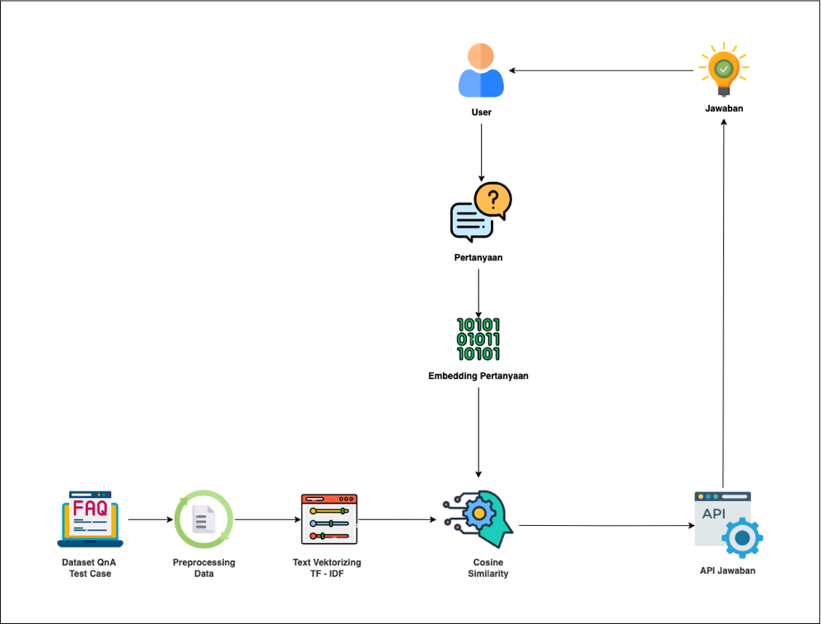
Dalam proyek akhir ini, kami menyusun desain sistem mengenai alur kerja aplikasi secara keseluruhan berdasarkan gambar 3.1
Gambar 3. 1 Desain Sistem Alur Kerja Platform
Sesuai dengan gambar 3.1 diperlihatkan mengenai desain sistem alur kerja aplikasi secara keseluruhan, sistem ini menggabungkan Integrasi Text-to-Text Generation berdasarkan basis data vektor dalam system tanya jawab untuk dokumen test case QA. Dengan penggunaan dapat secara signifikan meningkatkan efisiensi dan akurasi pengambilan informasi untuk memberikan jawaban yang lebih relevan dan kontekstual kepada pengguna.
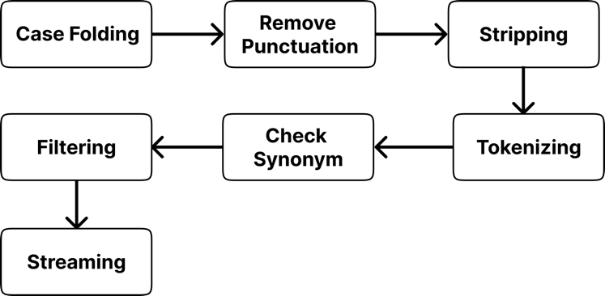
Gambar 3. 2 Gambaran Step Precosessing

Gambar 3.2 menggambarkan proses preprocessing dalam chatbot yang melibatkan beberapa tahapan penting, seperti case folding, remove punctuation, stripping, tokenizing, filtering, dan stemming. Tahap case folding berfungsi untuk mengubah semua huruf menjadi huruf kecil, sementara remove punctuation bertujuan untuk menghapus tanda baca. Stripping digunakan untuk menghilangkan karakter-karakter yang tidak diperlukan. Tokenizing adalah proses memecah teks menjadi unit-unit yang lebih kecil, sedangkan filtering menghapus kata-kata yang tidak relevan. Terakhir, stemming digunakan untuk mengubah kata ke bentuk dasarnya. Semua langkah ini dilakukan untuk mempersiapkan teks input dan pertanyaan dalam dataset sebelum diproses lebih lanjut oleh chatbot.

3.2.1 DATASET
Dalam pengembangan chatbot dataset adalah salah aspek krusial, sumber data yang digunakan memegang peran penting dalam menentukan keakuratan dan efektivitas sistem. Data yang diperlukan untuk knowledge base mencakup dokumen terkait pengujian perangkat lunak seperti dokumen test case, yang didalamnya terdapat berbagai data pengujian seperti skenario test, test case, test step, expected result testing sampai status pengujian. Dokumen test case tersebut dapat diperoleh dari repositori internal perusahaan atau kolaborasi dengan tim QA. Saat ini Dataset yang tersedia sebanyak 15 skenario layanan Telkom Agree dan terdiri lebih dari 2000 test case dan terkumpul dalam sebuah dokumen google docs, rincian jumlah layanan dan jumlah masing-masing test case layanan terdapat pada table dibawah.

Tabel 3. 1: Tabel Jumlah Dataset Test Case QA Agree
No | Nama Layanan | Jumlah Testcase
1 | AGREE DASHBOARD | 53
2 | AGREE CMS | 406
3 | AGREE MITRA | 1033
4 | AGREE MODAL | 39
5 | AGREE FIELD ASSITANT | 231
6 | AGREE LIVE STOCK | 24
7 | AGREE MART | 93
8 | AGREE HOMEPAGE DTP | 31
9 | AGREE HOMEPAGE | 103
10 | AGREE CMS HOMEPAGE | 11
11 | AGREEPEDIA | 155
12 | AGREE MARKET | 79
13 | AGREE FISHERIES | 26
14 | AGREE DASHBOARD EKSTERNAL | 14
Total Test Case |  | 2.298

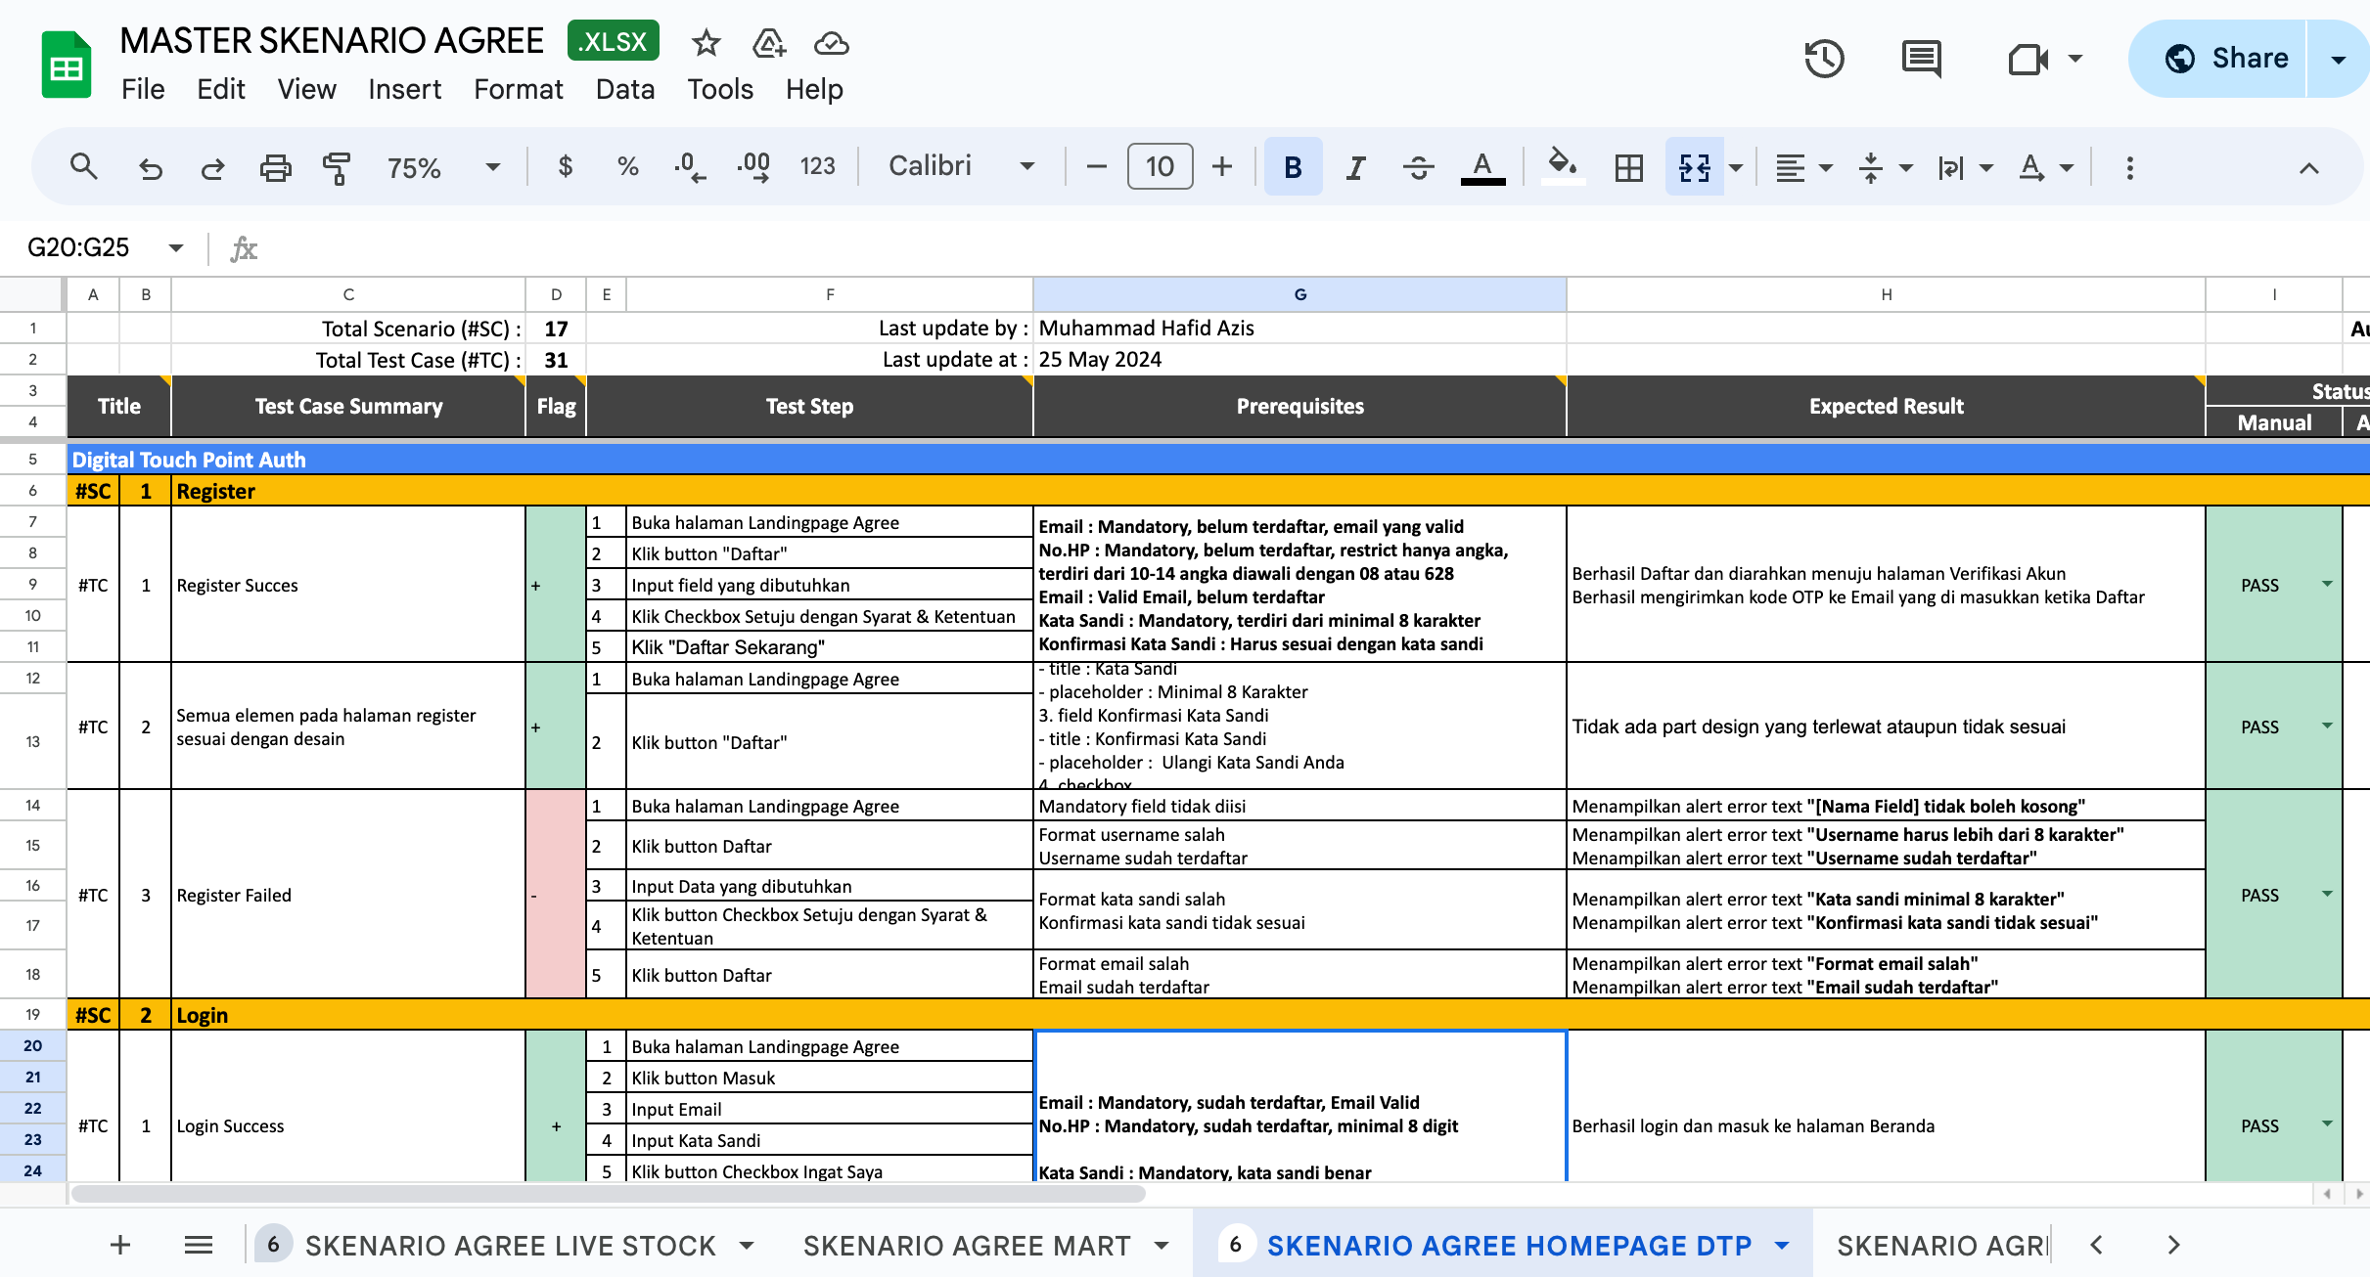
Gambar 3. 3 Dokumen Test Case Tim QA Agree

Pada gambar 3.3 adalah contoh dataset berupa dokumen skenario test QA Agree untuk produk layanan Agree Homepage yang mana berisi seputar fitur mengenai akses pengguna seperti register, login, forgot profile pengguna, dan lain lain. Pada gambar juga terlihat variable yang menjadi acuan pada dataset dokumen test case antara lain judul skenario, nama test case, test step, prasyarat test, expected result atau hasil test yang diharapkan. Setiap test case diyakini dapat meningkatkan akurasi dan memiliki jawaban yang variatif setelah data diperoleh.

3.2.1.1 PERUBAHAN FORMAT DATASET
Saat ini dokumen test case QA Telkom Agree terkumpul dalam sebuah dokumen google docs, seperti yang dijelaskan pada sub-bab 3.2.1 Dataset. Dataset yang ada saat ini perlu diolah lagi menjadi format QnA agar mudah digunakan pada proses selanjutnya, proses pengolahan tersebut termasuk dalam klasifikasi. Hasil pengolahan dataset dapat dilihat pada gambar dibawah.

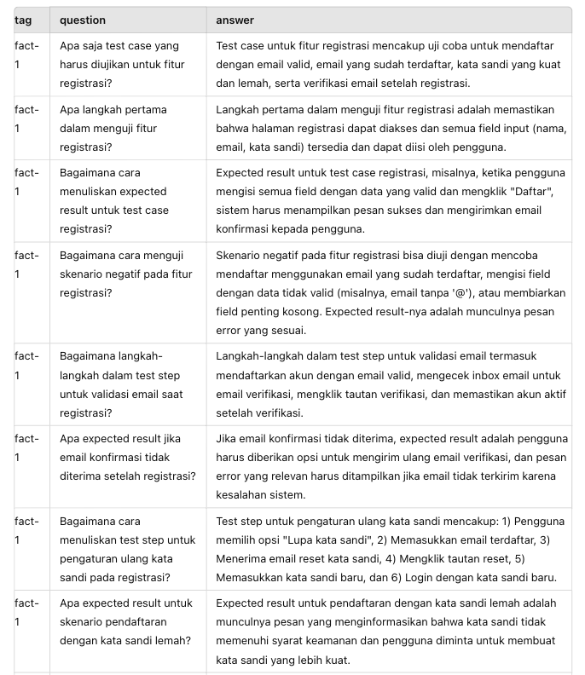
Gambar 3. 4 Contoh format dataset
Dataset tanya jawab di atas terdiri dari tiga kolom yaitu tag, question, dan answer. Kolom ‘tag’ digunakan untuk mengklasifikasikan atau memberi label pada pertanyaan berdasarkan kategori tertentu. Dalam contoh yang ditunjukkan, fact-1 menunjukkan bahwa pertanyaan-pertanyaan ini terkait dengan informasi tentang fitur-fitur test case yang berhubungan dengan autentikasi, dalam hal ini adalah "Registrasi". Di dalam dataset ini, ada tag fact-1 – fact-125 yang menunjukkan di dalam contoh dataset ini terdapat 125 kelas yang dapat diklasifikasi. Kolom ‘Question’ (Pertanyaan) berisi teks pertanyaan yang sekiranya diajukan oleh pengguna atau yang mungkin muncul dalam sebuah sistem. Setiap pertanyaan terkait dengan subjek yang spesifik, dalam contoh di atas adalah fitur Registrasi, dan dirancang untuk meminta informasi lebih lanjut atau penjelasan terkait subjek tersebut. Contoh dataset di atas memiliki 20 variasi pertanyaan untuk setiap kelas agar model dapat dengan mudah mempelajari inputan pertanyaan dari pengguna. Kolom ‘Answer’ berisi jawaban yang merujuk pada sumber data yang akan digunakan untuk tahap selanjutnya yaitu consine similarity berdasarkan jawaban yang dihasilkan dari model Text Classification.

3.2.2 PREPROCESSING
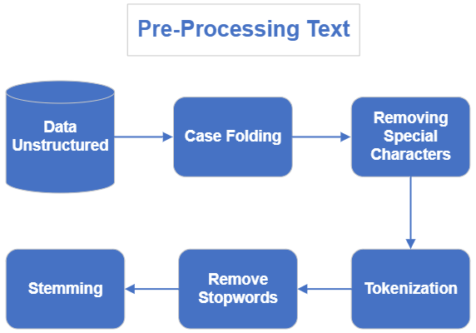
Gambar 3. 5 Preprocessing

Gambar 3.5, preprocessing adalah proses di mana dokumen Spreadsheets diubah menjadi PDF lalu teks diekstraksi dari dokumen PDF. Ekstraksi teks ini dilakukan menggunakan alat ekstraksi teks khusus yang dapat membaca konten PDF dan mengonversinya menjadi teks yang dapat diolah lebih lanjut. Setelah teks diekstraksi, langkah berikutnya adalah pembersihan teks. Pada tahap ini, noise, karakter-karakter spesial, dan formatting yang tidak diperlukan dihapus untuk memastikan bahwa teks yang dihasilkan bersih dan konsisten. Normalisasi teks juga dilakukan, seperti mengubah semua huruf menjadi huruf kecil untuk memastikan bahwa data siap untuk tahap embedding. Tujuan dari preprocessing adalah untuk mempersiapkan data agar dapat diolah dengan lebih baik oleh algoritma yang akan digunakan pada tahap selanjutnya

3.2.7 TEXT VEKTORIZING
Setelah dilakukan preprocessing pada teks input dan menghasilkan kumpulan kata, tahap selanjutnya adalah melakukan konversi teks input yang bertipe string dari sumbernya menjadi bentuk bilangan desimal yang selanjutnya dapat dipergunakan untuk dilakukan perhitungan untuk proses pencarian response yang tepat untuk diberikan kembali kepada client. Metode yang digunakan untuk melakukan proses text vectorizing adalah term frequency-inverse document frequency (TF-IDF). Metode ini digunakan untuk mengubah bentuk teks dari string menjadi vektor dengan cara mengalikan nilai frekuensi kemunculan suatu kata dalam teks dengan nilai kelangkaan relatif suatu kata dalam dokumen.

3.2.8 PENCARIAN RESPONS (CONSINE SIMILARITY)
Proses pencarian respons dilakukan dengan menghitung kesamaan antara teks input dan data yang tersedia. Metode yang digunakan adalah cosine similarity, yang berguna untuk mengukur kedekatan antara keyword yang dihasilkan setelah proses sebelumnya dengan keyword yang ada dalam database. Cosine similarity dipilih karena mampu mengatasi variasi jumlah keyword pada setiap jawaban dan tidak terpengaruh oleh panjang pendeknya dokumen yang dibandingkan. Hal ini memberikan hasil akurasi yang tinggi dalam perhitungan kesamaan menggunakan cosine similarity pada perbandingan keyword.

3.2.9 MOCKUP APLIKASI

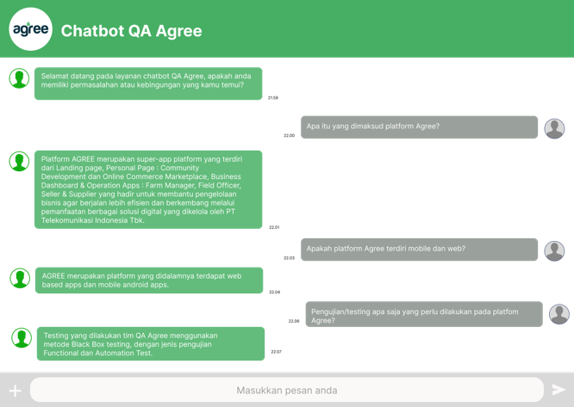
Gambar 3. 6 Gambaran tampilan aplikasi 1
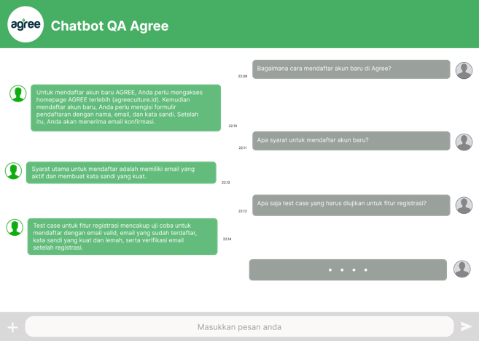
Gambar 3. 7 Gambaran tampilan aplikasi 2
Gambar 3.6 dan 3.7, adalah desain web untuk tampilan dari chatbot yang sedang dikembangkan. Tampilan tersebut mencakup beberapa komponen yang dapat dilihat oleh pengguna, termasuk balon chat di sebelah kanan yang berisi pertanyaan dari pengguna, balon chat di sebelah kiri yang berisi respon dari chatbot, formulir input teks yang memungkinkan pengguna untuk mengetikkan pertanyaan, dan ikon pesawat untuk mengirim pesan ke chatbot.

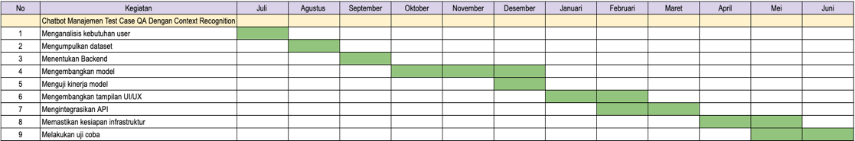
3.2.10 TIMELINE PENGERJAAN
Gambar 3. 8 Timeline pengerjaan projek akhir

DAFTAR PUSTAKA

- Pargaonkar, S. (2021). The Crucial Role of Inspection in Software Quality Assurance. Journal of Science & Technology, 2(1), 70-77.
- R. T. Wahyuni, D. Prastiyanto, and E. Supraptono, “Penerapan Algoritma Cosine Similarity dan Pembobotan TF-IDF pada Sistem Klasifikasi Dokumen Skripsi,” J. Tek. Elektro Univ. Negeri Semarang, vol. 9, no. 1, pp. 18–23, 2017 [Online].Available:https://journal.unnes.ac.id/nju/index.php/jte/article/download/10955/6659
- SUPRIYONO, S. Software Testing with the approach of Blackbox Testing on the Academic Information System. IJISTECH (International Journal of Information System and Technology), [S.l.], v. 3, n. 2, p. 227-233, may 2020. ISSN 2580-7250.
- Hasibuan, A. N., & Dirgahayu, T. (2022). Pengujian dengan Unit Testing dan Test case pada Proyek Pengembangan Modul Manajemen Pengguna. Jurnal UII.
- Romeo. (2003). Testing dan Implementasi Sistem (Edisi 1).
- Nugroho, K. S. (2020, June 4). Dasar text preprocessing Dengan Python. Medium. https://ksnugroho.medium.com/dasar-textpreprocessing-dengan-python-a4fa52608ffe, Diakses 17 April 2024.
- Hans, R. (2021, June 17). Tahapan text preprocessing Dalam Teknik Pengolahan Data. https://dqlab.id/files/dqlab/cache/87e30118ebba5ec7d96f6ea8c9 dcc10b_x_118_X_55.png. https://dqlab.id/tahapan-textpreprocessing-dalam-teknik-pengolahan-data, Diakses 17 April 2024
- Gabarron, Elia, et al. "What do we know about the use of chatbots for public health?." Digital Personalized Health and Medicine (2020): 796- 800
- Følstad, A., Nordheim, C. B., & Bjørkli, C. A. (2018). What makes users trust a chatbot for customer service? An exploratory interview study. In Internet Science: 5th International Conference, INSCI 2018, St. Petersburg, Russia, October 24–26, 2018, Proceedings 5 (pp. 194-208). Springer International Publishing.
- Wijaya, R. A., Kusumaningtyas, E. M., & Barakbah, A. (2019, September). Knowledge based chatbot with context recognition. In 2019 International Electronics Symposium (IES) (pp. 432-438). IEEE.
- Johnson, M. (2020). The Importance of Context Recognition
in NLP. Journal of Computational Linguistics, 15(2), 78-90.
- D. Rahimi Fitri, “Aplikasi Penilaian Ujian Essay Otomatis Menggunakan Metode Cosine Similarity,” Poros Tek., vol. 7, no. 2, pp. 88–94, 2015, [Online]. Available: http://ejurnal.poliban.ac.id/index.php/porosteknik/article/view/2 18
- R. Rismanto, Y. Yunhasnawa, and R. A. Bhakti, “Penerapan Metode Cosine Similarity Dalam Aplikasi Chatbot Layanan Wisata Di Wilayah Malang,” Semin. Inform. Apl. Polinema, pp. 1–8, 2019, [Online]. Available: http://jurnalti.polinema.ac.id/index.php/SIAP/article/view/683

